Opmåling af utilgængelig linje (øvelse på Steno Museet)

Hjælpemidler:
Målebord med diopterlineal, målebånd og A3-papir.
Evt. kan yderligere benyttes nivellerinstrument med stadie

Tekster:
Beskrivelse af målebord.
(Beskrivelse af nivellerinstrument)

Formålet med øvelsen er at illustrere, hvordan man kan opmåle en utilgængelig linje med målebord

Øvelsen skal foregå i et passende område, hvor der et utilgængeligt sted (sø eller lignende - f.eks. i universitetsparken)
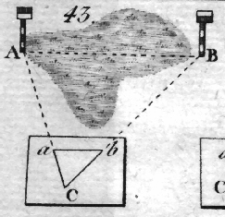
Figuren er taget fra Bugge
- Punkterne A, B og C afsættes på marken som på figuren vha. landmålerstokke. Punkterne A og B afsættes, så søen ligger på linjestykket AB.
- Mål afstandene AC og BC vha. målebånd (eller ved brug af nivellerinstrumentet).
- Afsæt punktet c på papiret som på tegningen.
- Placér bordet med punktet c lodret over punktet C.
- Sigt fra c mod A, og tegn en halvlinje fra c mod A. Tilsvarende mod B.
- Afsæt punkterne a og b på disse halvlinjer, så ac : AC = bc : BC er samme pæne forhold og mål afstanden ab, hvorefter AB kan beregnes.
- Vi afsatte punkterne A og B, så vi ikke direkte kunne måle deres afstand vha. målebånd og derved kontrollere afstandsbestemmelsen. Den beregnede afstand AB kan dog kontrolleres ved brug af nivellerinstrument og stadie (eller ved brug af optisk afstandsmåler).

